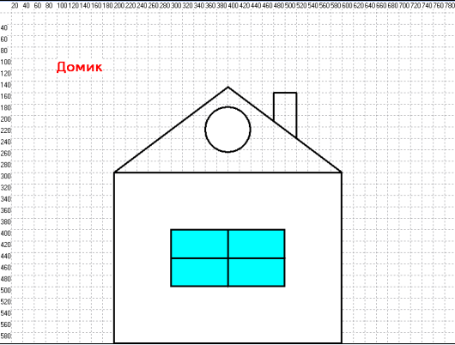
ProgramҮй;
uses Graphabc;
begin
SetWindowWidth(800); //терезе ені
SetWindowHeight(600); //терезе биіктігі
SetPenWidth(3); //қылқалам қалыңдығы
Rectangle(200, 300, 600,600); //үй
Circle(400,225, 40); //шеңбер
SetBrushColor(clLime);
FillRect(300, 400,500,500); //терезе бояу әрекеті
rectangle(300,400,500,500); //терезе
Line(400,400,400,500); // терезе
Line(300,450,500,450); //терезе
Line(200,300,400,150); //шатыр
Line(400,150,600,300); //шатыр
end.
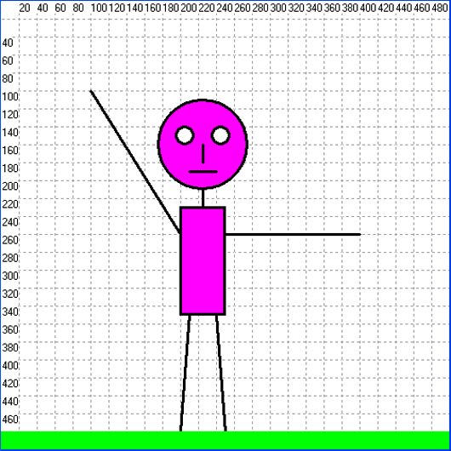

Program адам;
uses GraphABC;
begin
SetWindowSize(500, 500); //терезе мөлшерін береміз
SetPenWidth(3); //қылқалам қалындығы
SetBrushColor(clFuchsia); //қылқалам түсі
Circle(225,160,50); //шеңбер
Line(225,160,225,180); //кесінді
Line( 210,190,240,190);
Line( 225,210,225,250);
Line( 100,100,200,260);
Line( 200,260,400,260);
Line( 210,350,200,480);
Line(240,350,250,480);
Rectangle(200,230,250,350); //тіктөртбұрыш
SetBrushColor(clWhite);
Circle(205,150,10);
Circle(245,150,10);
end.

